附件1

中国房地产估价师与房地产经纪人学会2012年年会
参 会 回 执
姓 名 |  |  | 性 别 |  |  | 职 务
工作单位
手 机 |  |  | E-mail
房地产估价师注册号（或执业资格证号）
房地产经纪人注册号（或执业资格证号）
是否统一  安排住宿 | □ 是 □ 否 | 住宿时间 |  | 11月 日至 日
住宿  方式 | □合住  □单住 | 房间类型 |  | - 附楼标间 □主楼标间  - 主楼豪华标间
付费方式 | □ 银行汇款 □ 邮局汇款 |  |  |  | 是否开具发票 |  | □ 是 □ 否
发票抬头

注：1、请根据具体情况，将表格中相应选项涂成黑色，如“□银行汇款”。
2、此表填写后发送至yjzx@cirea.org.cn，或传真至010－88083156。
附件2
北京新大都饭店位置图
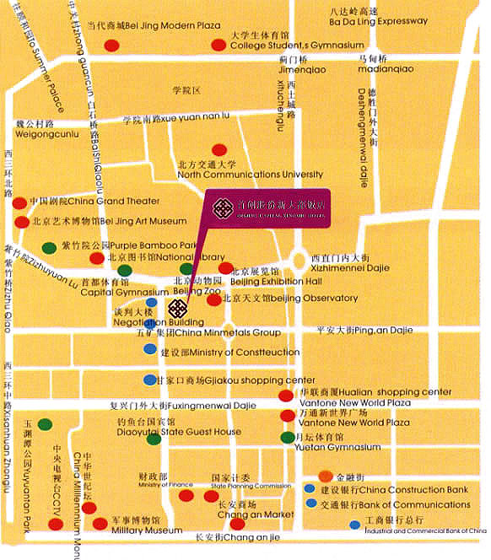
外地来京交通指引
北京西站出发：
出租车：北京西站到新大都饭店全程约5.5公里。
公共汽车：乘坐320路、特6路、695路公共汽车抵达甘家口大厦，北行100米左右到十字路口，东行50米抵达饭店。
北京南站出发：
乘坐地铁4号线(安河桥北方向),在动物园站下车(C东南口出)，步行至饭店。
首都机场出发：
出租车：首都机场到新大都饭店全程约40公里。

